**明代梁庄王墓帽顶装饰研究**

**李慧**

**（2013级美术学史论专业）**

**内容摘要：**湖北钟祥发掘的明代梁庄王墓是近年来发现的最重要的藩王墓葬，而墓葬中帽顶装饰是其重大的发现之一，大型的金镶玉、宝石帽顶共有六件，这种帽顶制度是元明大帽制度的重要组成部分，清代的顶戴是其的延续。元代庶人“帽笠不许饰用金玉”，玉帽顶非庶人可用，而且出土至今为止帽顶出图的数量并不多，所以梁庄王墓帽顶的挖掘出土对研究帽顶装饰具有非常大的意义。本文将结合一些考古报告等就帽顶装饰的形制以及元代帽顶装饰对后来明代的影响进行浅显的分析论述，写出从中得到的一些发现。

**关键词：**元代；帽顶装饰；大帽制度

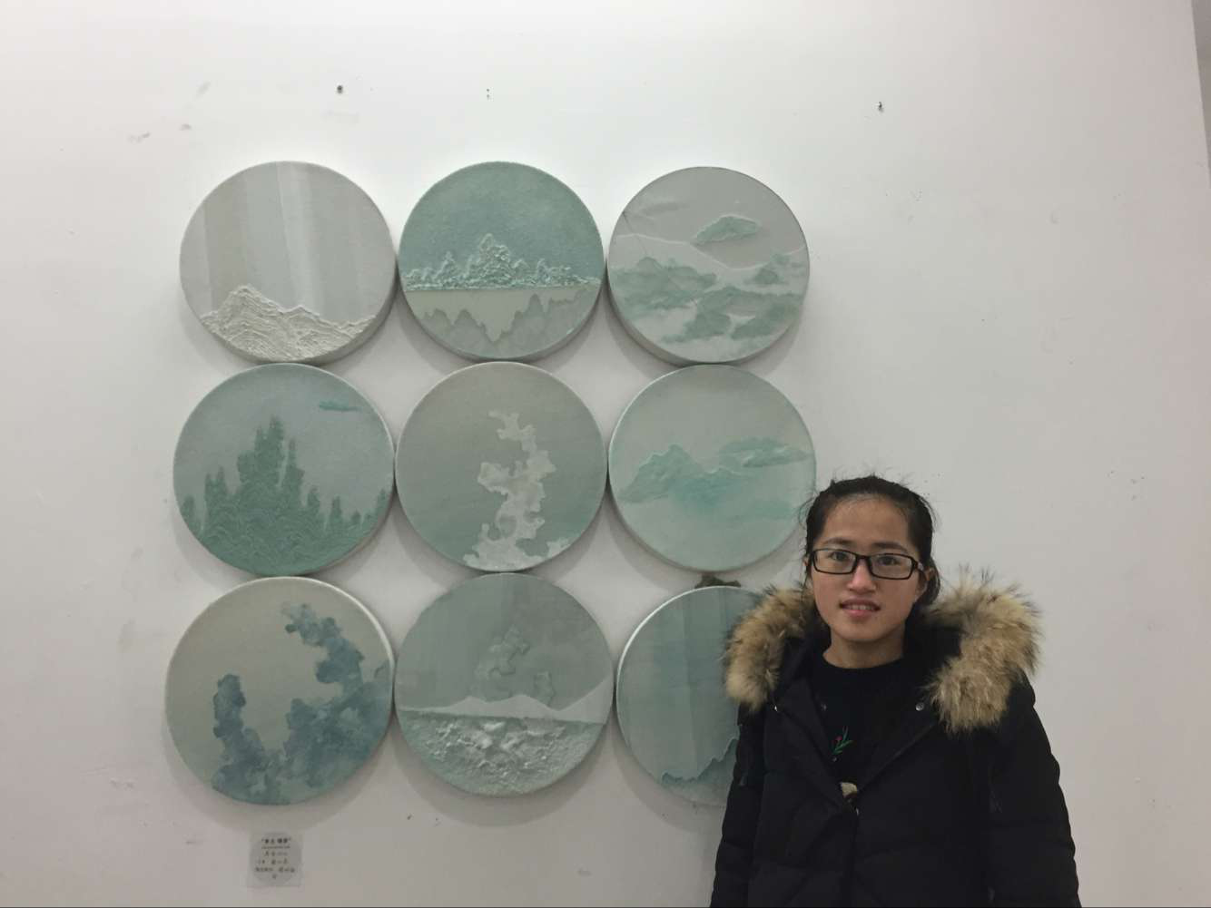

**一、梁庄王墓帽顶装饰概况**

“明朝废元人服制，据周礼规定，皇帝冕冠前圆后方，玄表纁礼，前后各十二旒，旒五彩玉十二珠。太子、亲王九旒（一旒九珠）。皮弁用乌纱帽之，前后各十二缝，每缝缀五彩玉十二为饰。太子、亲王九缝，因保存条件不好，梁庄王冕、皮弁仅存金玉等饰物。《南村辍耕录》载，大德年间（1297-1307年），一两三钱的红宝石帽顶价值中统钞十四万锭，此后元代皇室“相承宝重”其帽顶。墓中所出六件帽顶，为元人旧物，至为珍贵。”[1]帽顶制度是元明大帽制度的重要组成部分，清代的顶戴是其的延续[2]。帽顶装饰，顾名思义，装饰于帽子之上。大帽是中原所固有的服饰，指的是一种有大沿的帽子，它适合在野外活动，可以遮阳、防雨，为野老之服，主要适合用于户外活动。惯于原野活动的蒙古人建立了元朝，蒙古人将大帽带进上流社会，王公贵族以戴大帽为常，帽顶随着历史的演进，最终也成为了一种身份的象征。

元代的大帽是由帽身和帽顶两个部分组成，是当时的帝王服饰。梁庄王墓中帽顶装饰有六件——金镶宝石帽顶（图1）、金镶淡黄蓝宝石帽顶（图2）、金镶宝石白玉镂空龙穿牡丹纹帽顶（图3）、金镶宝石白玉镂空云龙纹帽顶（图4）、金累丝镶宝石帽顶（图5）、金镶蓝宝石帽顶（图6）。

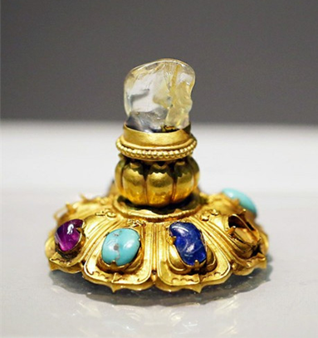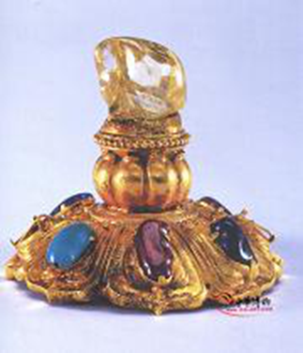

图1：金镶宝石帽顶 图2：金镶淡黄蓝宝石帽顶

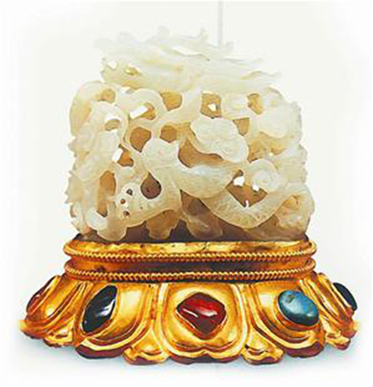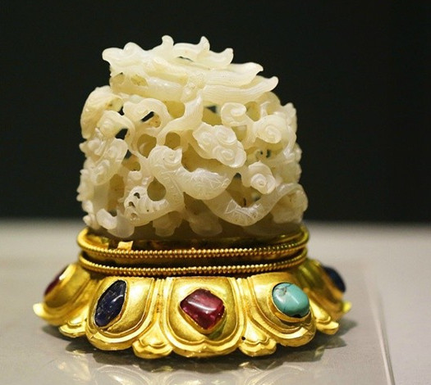

图3：金镶宝石白玉镂空龙穿牡丹纹帽顶 图4：金镶宝石白玉镂空云龙纹帽顶

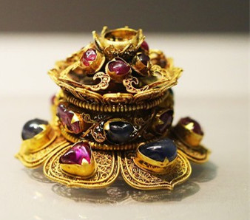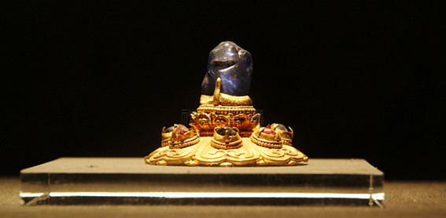

图5：金累丝镶宝石帽顶 图6：金镶蓝宝石帽顶

梁庄王墓帽顶装饰整体上讲都是由基座和顶饰组成。基座为覆莲纹，花瓣向下，自然形成中间高，四周低的覆钵状态，在覆莲纹上再接更小的仰莲，有一个帽顶在两层莲瓣之间加一箍。帽顶大致有两到三台阶，两到五层次，每莲有5至8莲辫，每瓣面镶嵌小宝石，较宽的箍也镶小宝石。在仰莲自然形成的凹心镶嵌大宝石，除一个大宝石已逸外，其余四个较为完整无缺。梁墓有金镶宝石玉龙帽顶，在底座的莲瓣尖上焊接了两根短圆金管，通过金轴，可以上下摆动。下面六幅图片为梁庄王墓出土的六个帽顶装饰，大体上都是这种形制为主，覆莲加上宝石或者玉来进行装饰。宝石因为它本身的价值昂贵，表现的是人的地位之高。在史前玉雕就已经可以分为礼玉和饰玉两大类，自从进入阶级社会后，玉往往被赋予人格的色彩，成为礼制或伦理的载体，一般象征的是人美好、高洁的品格。

元代的工艺美术制作主要是以贵族需要的奢侈品为主，其发展是不平衡的状态，通过梁庄王墓出土的帽顶，以小见大，也为我们更加深入研究元代的帽顶装饰提供了更为详细的资料。

**二、元代帽顶装饰出土文物及分析**

|  |  |  |  |  |
| --- | --- | --- | --- | --- |
| 时间 | 墓葬 | 古物出土名称 | 年代 | 备注 |
| 1952年 | 上海青浦区北庙村任明墓 | 青玉鹭鸶荷叶玉顶饰 | 元至正十一年 | 高4.6厘米，底径3.84.6厘米，镂空雕刻荷塘、水草、鹭鸶为饰 |
| 2003年8月 | 浙江省海宁市智标塔地官 | 荷塘鹭鸶玉顶饰 | 元末 | 高3.6厘米，底宽3.2厘米，镂空雕刻荷塘、水草、鹭鸶为饰。宫中伴出物有“嘉定通宝”、“至正通宝”大钱，因此将地宫年代定为元末。 |
| 20世纪50年代末 | 南京雨花区明初墓 | 白玉鹭鸶荷叶玉顶饰 | 元代遗物 | 青白玉质,有沁色,多层透雕鹭鸶衔莲纹、荷叶和茨菰用深切内凹的雕刻技法,使单阴刻线饰叶脉而感清晰流畅。底平,两侧有两组对穿孔。 |
| 1974年 | 北京元大都遗址 | 鹭鸶荷叶玉顶饰 | 元代 |  |
| 1979年 | 江西南城明益宣王墓 | 白玉鸳鸯卧莲玉顶饰 | 元代遗物 | 底微凹,有两组对穿孔 |
| 1992年（11件，共出土1件青金石顶饰、10件玉顶饰） | 上海松江区西林塔天地官（不完整） | 鸳鸯卧莲 | 元代 | 青金石质，通高2.8厘米，宽2.7厘米，底座长3.9厘米，镂空雕刻鸳鸯、荷莲纹 |
| 鹭鸶荷叶 | 元代 | 高4.2厘米，底径3.8厘米，镂空雕刻荷塘、水草、鹭鸶为饰 |
| 秋山群鹿 | 元代 | 高3厘米，底径2～2.9厘米，镂空雕刻柞树林、灵芝、双鹿，即所谓“秋山玉” |
| 双螭抱石 | 元代 | 高3.1厘米，底径3～4.4厘米，内层为完整的玉核，外层镂空雕琢螭虎灵芝为饰 |
| 1969年 | 北京西城区元大都 |  | 元代 | 高3.5厘米，宽3.7厘米，镂空雕刻荷塘、水草、鹭鸶为饰 |
| 1989年 | 四川省成都市利民巷元代窖藏（3件） |  | 元代 | 镂空雕刻荷塘、水草、鹭鸶为饰。分别高4.4厘米，宽3，3厘米；高4.2厘米，宽4厘米；高4.5厘米，宽3.1厘米 |
| 2001年 | 湖北省钟祥市明梁庄王墓（6件） | 金镶宝石帽顶  （图1） | 元代 | 通高7.5、底径4.8cm，由金镶宝石莲花底座和蓝宝石顶饰组成，现存宝石10颗。座顶端“栓丝镶”，一颗接近200克拉的橄榄型无色蓝宝石，是考古目前发现最大的蓝宝石。 |
| 金镶淡黄蓝宝石帽顶（图2） | 通高4.8、底径5.2cm，帽顶由金镶宝石覆莲底座和淡黄色蓝宝石顶饰组成，上存宝石7颗。 |
| 金镶宝石白玉镂空龙穿牡丹纹帽顶（图3） | 通高6.3、底径5.9-6.6cm，由金质喇叭状底座和白玉镂空龙纹顶饰组成。覆莲瓣面上现存宝石6颗。 |
| 金镶宝石白玉镂空云龙纹帽顶（图4） | 通高7、底径7-7.8cm，冠顶由金质椭圆形喇叭状底座和白玉镂空龙纹顶饰组成。覆莲瓣面上现存宝石7颗。座底以“碗镶”法镶嵌玉顶饰。 |
| 金累丝镶宝石帽顶（图5） | 高3.4、底径5cm，覆莲形金花丝底座自上而下采用“花丝工艺”，镂空成5层。共镶有宝石18颗。 |
| 金镶蓝宝石帽顶（图6） | 通高3.9、底径5.1cm，由金镶宝石覆莲底座和蓝宝石顶饰组成，现存宝石7颗。[3] |

除去明代梁庄王墓出土的镶嵌宝石以外，其余的鲜少有镶嵌宝石，原因可能是当时国内不具备生产宝石的条件，主要是通过郑和下西洋带回宝石或者国家之间的交流，且宝石的价格太过于昂贵。另外就搜集到的资料来看，元代玉顶饰的形制装饰主要是以立体的镂空雕刻玉石为主。在宋代，工匠的玉雕工艺趋向写实，对玉的多层透雕以及对人物、花鸟状物传神上尤为卓绝，元代版图辽阔，有着非常丰富的玉材来源，技术上沿袭宋代，但是又有着发展，技艺更加纯熟。图案、情节非常的复杂多样，给人一种流动感，但是纹样装饰种类也并不多样，主要可以分为两大类。一类为鹭鸶、螭、鸳鸯、鹿等为主的瑞兽祥禽，一类是以莲叶、灵芝、荷塘等为主的花卉风景。从形制上来看是极具草原游牧民族特色的玉器作品。就梁庄王墓出土的两件白玉镂空帽顶，外形相似，同样是下部覆莲纹样的底座，下面凹陷，上部凸起，连接透雕的玉石，结合相关史料，元代“春水玉”、“秋山玉”更加流行，《金史》中记载，将有鹘攫天鹅图案的称为“春水之饰”，将有虎鹿山林图案的称为“秋山之饰”，故将此种玉器定名为“春水玉”和“秋山玉”。玉顶饰也同样符合这个规律，可以划分为“春水玉”和“秋山玉”。梁庄王墓中的雕琢鹘紧紧攫住鹅首、啄食鹅脑的玉顶饰便为“春水玉”。

这类内容的作品充满了淳朴的山林野趣和浓郁的北国情调，虽内容大体一致，但每件的具体形式却绝无重复，达到了形散而神不散的艺术境界，元代工艺将汉族与草原文化相结合，想成了这种独特的艺术特点。通过已经出土的文物我们可以看出，大部分的帽顶装饰为雕刻镂空的玉顶纹样，且有很多为鹭鸶、荷叶、水草为主，多为透雕镂刻形成。雕刻技法较为纯熟，表面的雕饰起伏，这个特征也是将梁庄王墓中的玉顶饰认定为元代的原因之一。

**三、元代帽顶装饰与大帽制度**

元《通制条格》卷九《衣服·服色》记载：延祐元年十二月，钦奉圣旨节该：喻内外百司大小官吏军民诸色人等，朕临宝御，立志俭勤，思与普天，同臻至治。比年以来，所在士民，靡丽相尚，尊卑混淆，僭礼费财，朕所不取。贵贱有章，益明国制，俭奢中节，可阜民财。命中书省定立服色等第于后：一、蒙古人并不在禁限，及见当等亦不在禁限，唯不许服龙风文。龙谓五爪贰角者。……一、庶人除不得服赭黄，唯许服暗花苎丝、丝蚰、绫罗、毛毳，帽笠不许饰用金玉，靴不得裁制花样。首饰许用翠花并金钗、婢各一事，唯耳环用金珠碧句，余并用银。酒器许用银壶瓶、台盏、盂镟，余并禁止。帐幕用纱绢，不得赭黄。车舆黑油、齐头、平顶、阜幔。……一、诸乐艺人等服用，与庶人同。凡承应妆扮之物，不拘上侧。……一、服色等第，上得兼下，下不得僭上。…

这句话主要由于社会尊卑混淆，因此皇帝制定了一系列的条例，蒙古人、怯薛诸色等人没有禁限，但是不能够采用龙凤纹。庶人的限制相对较多，其中就有一条不许饰用金玉，诸乐艺人与庶人相同。由此看来元代虽帽笠样式不同，但帽笠顶部均有饰物，而帽顶饰的材质可以称得上辨别尊卑的标志之一，只有除庶人和诸乐艺人以外的人是可以佩戴金玉的。另有《通制条格》“定服色等第”中涉及金玉的有职官(命妇)首饰、器皿、鞍辔，首饰、器皿一品至三品均“许用金玉”，但“鞍辔，一品许饰以金玉，二品、三品饰以金，四品、五品饰以银，六品以下并饰以錀石铜铁”的记载，可推断元代用玉的品级高于用金且帽顶装饰的材料取材广泛，比如：玉、金、银、錀石铜铁等，而本次帽顶装饰资料的收集也仅仅限于上层的贵族。 由明郎瑛《七修类稿·辩证·巾啧冠帽》:“元则胡人专尚之，中国之人多戴大帽，大帽亦羌人服也。”[4]可知，当时的社会普遍使用大帽，在发掘的众多元代壁画墓中可以见到主仆均戴大帽的情景。大帽的实物在元代墓葬中发现较多。由此也可大致看出元代金玉帽顶的使用状况。在元文宗的画像（图7）、元成宗（图8）中，仔细观察他们的帽顶上的装饰，他们的帽顶装饰与梁庄王墓中出土的帽顶装饰极为相像，均由金镶宝石、莲花底座、顶饰宝石构成。

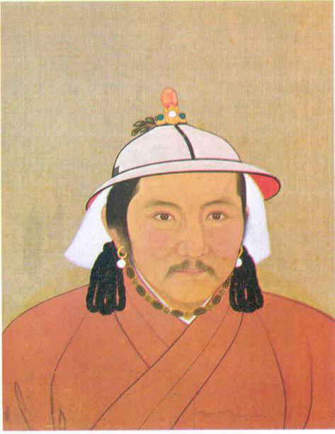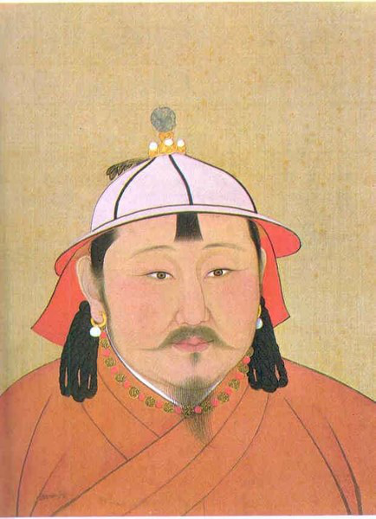

图7：元文宗画像 图8：元成宗画像

由于在明代，这批器物还被用在香炉盖上，所以在梁庄王墓发掘之前，学术界对这种器物是“帽顶”还是“炉顶”模棱两可争论不休，但是随着这批古物的出土，便可以将这批器物定为“帽顶”。[5]另外，明代改革元俗，采用唐代以来的衣着，恢复汉人本来服饰制度，但是部分胡风被保留下来，大帽和曳撒作为王公贵族燕居之服还在明代流行，但是因为大帽属于胡人的服饰，而胡服很难与汉服相融合，所以作为胡服一部分的大帽，仅仅在非正式的场合着装，如《明宣宗射猎图》（图9）中或者《明宣宗行乐图》（图10），这两幅图描绘的是宣宗游乐活动，图中宣宗所戴的帽子与元朝的大帽相似，明代遗留下来的大帽顶也寄托了与元代草原文化相对应的明代的尚武精神。在非正式的场合，主要是着梁冠（图11），一种有横脊的礼冠，属于汉族服饰，这种帽子的佩戴也是根据不同的等级而定的。如图12的《明代宗朱祁钰，景泰皇帝像》佩戴的则是这种帽子。

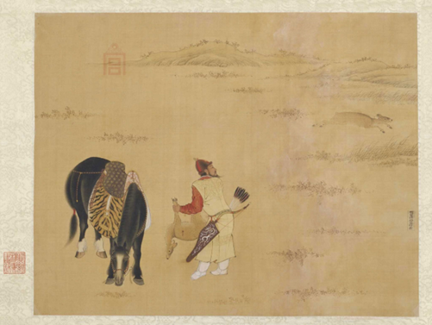

图9：《明宣宗射猎图》

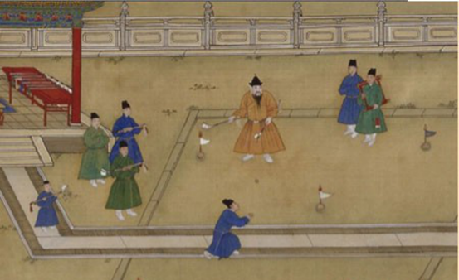

图10：《明宣宗行乐图》

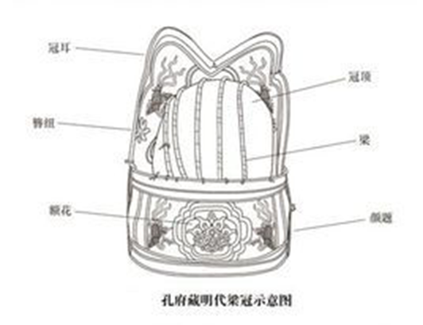

图11：梁冠

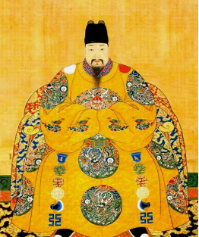

图12:《明代宗朱祁钰，景泰皇帝像》

**四、总结**

这篇文章通过对梁庄王墓中玉顶装饰的研究再扩展到对元代帽顶装饰的浅显研究，帽顶的形制研究对我们了解元代服饰大帽、元代的等级制度划分等等具有一定的作用，这篇文章中只是浅显的对元代帽顶装饰做一个讨论研究，文章中还存在一些疑点，比如从元到明，这些价值昂贵的帽顶被用作了达官显贵们家香炉上的炉盖提纽，这是由于什么原因导致的这种变化，帽顶上宝石的纹饰又有什么含义，希望以后能够有更加深入的了解研究。

**参考文献**

**（1）著作**

《梁庄王墓—郑和时代的瑰宝》，湖北省博物馆，主编王红星，文物出版社

扬之水著：《奢华之色：宋元明金银器研究·第三卷，宋元明金银器皿》，北京中华书局，2011年版

傅红展：《明代宫廷书画珍赏》，故宫博物院，2009年版

**（2）古籍点校本**

明·郎瑛，《七修类稿·辩证·巾啧冠帽》，[上海书店出版社](http://baike.baidu.com/view/884549.htm" \t "http://baike.baidu.com/view/_blank)，2009年4月

**（3）期刊杂志论文**

扬之水：《江西省博物馆藏宋元金银器丛考》，《收藏家》，2007（8）

湖北省文物考占研究所、荆门市博物馆、锤祥市博物馆:《湖北锤祥梁庄土墓发掘简报》，《文物》2003年第5期

大同市文物陈列馆、山西云冈文物管理所：《山西省大同市元代冯道真、土青墓清理简报》，《文物》1962年第l0期

钱宗奎：《江苏无锡市元墓中出土的一批文物》，《文物》，1964年12期

马晓光：《长江下游地区元_明墓葬》，吉林大学硕士论文

常州市博物馆、武进县文化馆:《江苏武进县元墓出土八思巴文漆器》，《文物丛刊》第2期

刘林、余家栋、许智范：江西南城明益宣王朱翊鈏夫妇合葬墓 ，《文物》1982年8月

华国荣：南京尹西村明墓，《江汉考古》，1989年7月

徐文宁：《元代古玉珍品的正名与投资——鸳鹭行玉帽顶》，《艺术市场》2006年6月

1. 《梁庄王墓—郑和时代的瑰宝》，湖北省博物馆，主编王红星，文物出版社，第37页
2. 陆锡兴·《明装王母帽顶之研究——兼论元明时代大帽和帽顶》·《南方文物》·2012-4
3. 表格为笔者经过查阅相关的考古报告或论文整理得出。查阅的考古报告包括：《元大都的勘察和发掘》•《文物》；湖北省文物考占研究所、荆门市博物馆、锤祥市博物馆:《湖北锤祥梁庄土墓发掘简报》•《文物》2003年第5期；大同市文物陈列馆、山西云冈文物管理所•《山西省大同市元代冯道真、土青墓清理简报》•《文物》1962年第l0期；无锡市博物馆:《江苏无锡市元墓中出土的一批文物》，《文物》，1964年12期；《安徽市安庆发现的元墓》，《考古》，1957年第5期、马晓光·《长江下游地区元_明墓葬》；常州市博物馆、武进县文化馆:《江苏武进县元墓出土八思巴文漆器》，《文物丛刊》第2期；江西南城明益宣王朱翊鈏夫妇合葬墓 ，刘林;、余家栋、许智范，《文物》1982年8月；南京尹西村明墓，华国荣《江汉考古》1989年7月；元代古玉珍品的正名与投资——鸳鹭行玉帽顶，徐文宁，《艺术市场》2006年6月。
4. 明·郎瑛·《七修类稿·辩证·巾啧冠帽》·[上海书店出版社](http://baike.baidu.com/view/884549.htm" \t "http://baike.baidu.com/view/_blank)·2009年4月，第24卷
5. 《梁庄王墓—郑和时代的瑰宝》，湖北省博物馆，主编王红星，文物出版社，第37-39页